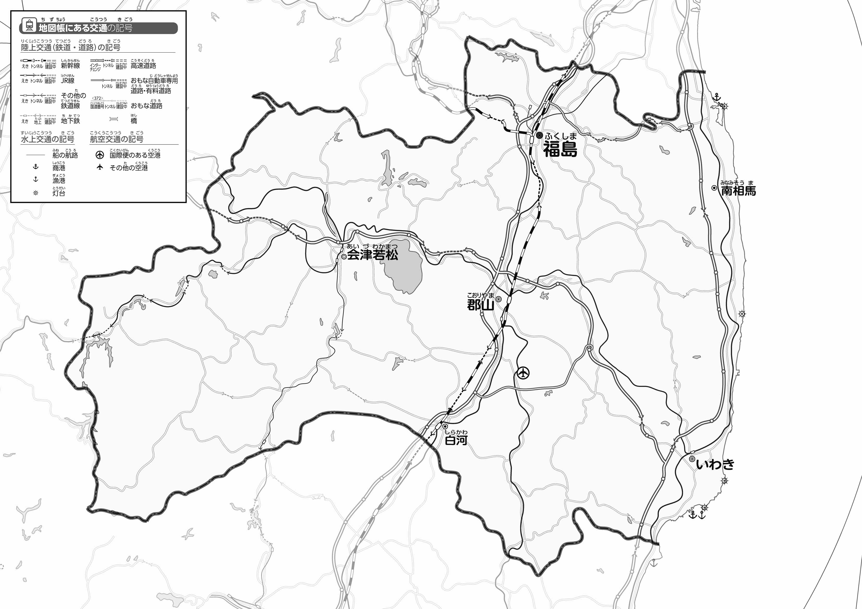

教授用資料

47「」を見てやってみよう！　●のようす

なまえ（　　　　　　　　　　）

* **地形で分かれる浜通り、中通り、会津をそれぞれ結ぶように東西に交通が発達している。**
* **高い山が少ない浜通り、中通りには南北に交通網が発達している。**

**※解答例です。**

1. 「のようす」とをながら、ののなかの　　　　　　にあてはまるをきましょう。

また、を、をでなぞりましょう。

1. 「47　　をてやってみよう！●のようす」とくらべて、づいたことをの□のなかにきましょう。

ヒント：やはどんなところにっているのかな？

　　　新幹線

　　　　　自動車道

　　　　　自動車道

　　　　　自動車道

1. 県版地図「県のようす」「地形のようす」をみながら、滋賀県の自然環境で気づいたことを右に書いてみよう。